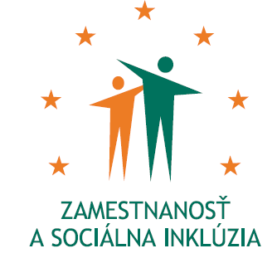
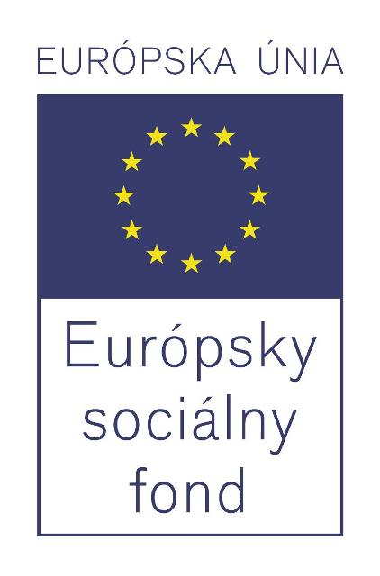

Formulár príkladov dobrej praxe ESF – b) Príloha č. 2

Názov projektu
Vzdelávanie a príprava pre trh práce

Názov Operačného programu
Zamestnanosť a sociálna inklúzia

Kód výzvy a ITMS kód projektu
Kód výzvy: OP ZaSI NP 2011/1.1/02 ITMS kód projektu: 27110130019

Názov prioritnej osi, opatrenia a rámcovej aktivity
Prioritná os 1 Podpora rastu zamestnanosti
Opatrenie: 1.1 Podpora programov v oblasti podpory zamestnanosti a riešenia nezamestnanosti a dlhodobej nezamestnanosti

Miesto realizácie projektu (mesto/okres/samosprávny kraj)
Trnavský kraj, Nitriansky kraj, Trenčiansky kraj, Banskobystrický kraj, Žilinský kraj, Prešovský kraj, Košický kraj

Časový rámec realizácie projektu (dátum začatia a dátum ukončenia realizácie projektu: ddmmrrrr – ddmmrrrr)
01.01.2010 - 30.06.2014

Rozpočet projektu (celkové náklady na projekt a výška poskytnutého nenávratného finančného príspevku)
6 990 000,00 EUR

Kontaktné údaje prijímateľa (názov a sídlo prijímateľa, meno kontaktnej osoby pre projekt, telefón, fax, e-mail, webová stránka)
Ústredie práce, sociálnych vecí a rodiny
Špitálska 8, 812 67 Bratislava
www.upsvar.sk/www.esf.gov.sk
Mgr. Bronislava Podmanická
projektový manažér
telefón + 421 220444873
e-mail: bronislava.podmanicka@upsvar.sk

Ciele projektu (uveďte kľúčové slová)
Strategickým cieľom bolo prispieť k rastu zamestnanosti založenej na kvalifikovanej a flexibilnej pracovnej sile. Získanie nových odborných zručností a praktických skúseností na účel pracovného uplatnenia uchádzača o zamestnanie a záujemcu o zamestnanie vo vhodnom zamestnaní.
Špecifické ciele:
- Získanie nových odborných zručností a praktických skúseností na účel pracovného uplatnenia UoZ vo vhodnom zamestnaní.
- Prevencia nezamestnanosti prostredníctvom podpory vzdelávania a prípravy pre trh práce uchádzačov o zamestnanie.
- Uľahčenie vstupu a návratu prípadne udržanie si pracovného miesta na trhu práce, získaním zručností zodpovedajúcim požiadavkám trhu práce a individuálnym potrebám cieľovej skupiny.

Cieľové skupiny (uveďte kľúčové slová)
- uchádzači o zamestnanie, okrem znevýhodnených uchádzačov o zamestnanie

Stručný opis projektu:
1. Ciele
Strategickým cieľom bolo prispieť k rastu zamestnanosti založenej na kvalifikovanej a flexibilnej pracovnej sile. Získanie nových odborných zručností a praktických skúseností na účel pracovného uplatnenia uchádzača o zamestnanie a záujemcu o zamestnanie vo vhodnom zamestnaní.

2. Aktivity
Aktivita 1. Realizácia vzdelávania a prípravy pre trh práce uchádzačov o zamestnanie a záujemcov o zamestnanie
Projekt bol realizovaný Ústredím a úradmi PSVR v regiónoch Západné, Stredné a Východné Slovensko. V rámci projektu boli realizované AOTP definované v ustanoveniach §§ 44, 46, 48, 48a zákona o službách zamestnanosti.
Súčasťou aktivity bolo zabezpečenie praktickej prípravy Uoz na začatie prevádzkovania alebo vykonávania samostatne zárobkovej činnosti, vrátane praktickej prípravy podnikateľského zámeru, stratégie prípravy a rozvoja podnikania.

Aktivita 2. Riadenie projektu
Aktivita 3. Publicita a informovanosť

- 2. Výstupy/výsledky (kvalitatívne a kvantitatívne indikátory)

Typ | Názov | Merná jednotka | Plánovaný stav | Skutočný stav | Stav realizácie aktivít projektu* (v %)
Výsledok | Počet osôb cieľovej skupiny zapojených do podporených projektov- muži | počet | 4 552 | 2 048 | 44,99
Výsledok | Počet osôb cieľovej skupiny zapojených do podporených projektov- spolu | počet | 8 430 | 3 689 | 43,76
Výsledok | Počet osôb cieľovej skupiny zapojených do podporených projektov- ženy | počet | 3 878 | 1 641 | 42,32
*Stav k 5/2014

- Nadväznosť (trvalá/následná udržateľnosť výsledkov projektu)
Multiplikačný efekt výsledkov a výstupov národného projektu bude zaistený implementáciou Európskej stratégie zamestnanosti a realizáciou Národného akčného plánu zamestnanosti, akčných plánov vyplývajúcich zo Stratégie konkurencieschopnosti SR. K šíreniu výsledkov a výstupov národného projektu ďalej prispejú aj postupy a metódy realizácie jednotlivých projektových aktivít, ktoré budú využité pri implementácii ďalších projektov, ako aj pri ďalšej práci s UoZ.
Podporovanie zvyšovania zamestnateľnosti a zamestnanosti UoZ prostredníctvom VzPrTP, patrí medzi dôležité nástroje AOTP. Pri realizácii projektu budú získavané ďalšie skúsenosti pre prácu s UoZ a s ich začleňovaním na TP. Vo využívaní týchto nástrojov AOTP budeme naďalej pokračovať aj po ukončení financovania národného projektu, vypracovaním ďalšieho národného projektu alebo financovaním zo zdrojov štátneho rozpočtu.

Vydané publikácie zamerané na šírenie výsledkov projektu, webové stránky alebo iné aktivity
Publicita a informovanosť je zabezpečená počas celého obdobia trvania realizácie projektu a riadi sa Manuálom pre informovanie a publicitu pre prijímateľov v rámci ESF (2007-2013) pre Operačný program Zamestnanosť a sociálna inklúzia.
- Formulár príkladov dobrej praxe ESF - esf@employment.gov.sk, zverejnený na www.upsvar.sk
- opis národného projektu - zverejnený na webovej stránke www.upsvar.sk

Tento projekt sa realizuje vďaka podpore z Európskeho sociálneho fondu v rámci Operačného programu Zamestnanosť a sociálna inklúzia.
www.esf.gov.sk / www.employment.gov.sk / www.upsvar.sk

